Adı ve Soyadı:
No: ÇAVUŞİN İLKÖĞRETİM OKULU
2007/2008 ÖĞRETİM YILI 6. SINIF FEN VE TEKNOLOJİ DERSİ I.DÖNEM III. SINAVI

1.

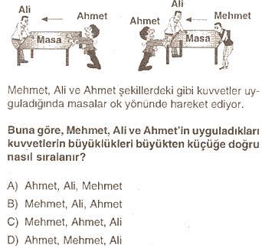

2.
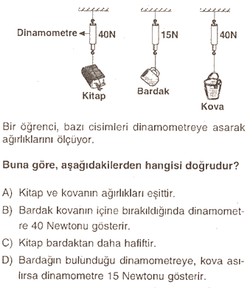

3.
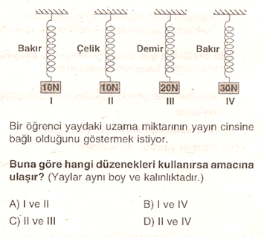

4.
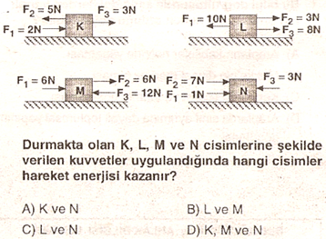
5.
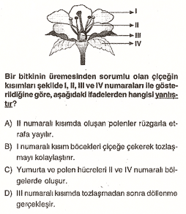
6.

7. Tabloda verilenler göre sürat birimleri nelerdir?
ADI | YOL | ZAMAN | SÜRAT
BİRİMİ | m | s | ?
BİRİMİ | Km | Saat(h) | ?

A)m+ km+h B)m/km, s/h
C)m/s, km/h D)m/km, m/h

8. Aşağıdakilerden hangisi embriyonun tutunup doğuma kadar geliştiği ortamdır?

A)Testis
B)Yumurtalık
C)Döl yolu
D)Döl yatağı
9. Tablodaki hayvanlardan kaçı doğurarak çoğalır?
 | Doğurarak | Yumurtlayarak
Karınca
Aslan
Kartal
Koyun
Hamsi

A)2 B)3 C)4 D)5
10. Öğretmeni tarafından fasulyeyi çimlendirme görevi verilen öğrenci fasulye tohumlarına hangi şartları sağlarsa, çimlenmeyi gözleyebilir?
A) Hava, su, güneş ışığı
B) Su, toprak, ısı
C) Isı, nem, hava
D) Güneş ışığı, toprak, su

11 . F₁ = 17 F2=12

Şekildeki cisme etki eden F₁ ve F2 kuvvetlerinin bileşkesi kaç Newton’dur?

A)3 B)2 C)4 D)5

12. Aşağıdaki yapılardan hangisi ya da hangileri bitki hücresini hayvan hücresinden ayıran en önemli farklılıklardandır?

I.Kloroplast II.Hücre zarı
III.Hücre duvarı IV.Mitokontri

A)Yalnız I B)I ve II
C) I ve III D) I,II,III

13. Aşağıdaki hayvanlardan hangisi başkalaşım gösterir?

A) kelebek B) yarasa C) inek D) kanarya

14.

15. Aşağıdaki, hareketlerden hangisi, izlediği yol(yörünge) açısından diğerlerinden farklıdır?
- Dönme dolabın hareketi,
- Saatin, akrep ve yelkovanının hareketi,
- Hareketli otomobilin tekerleğinin hareketi,
- Düz bir rayda, sabit süratle giden tren.

16.
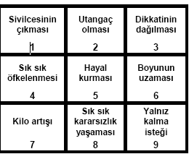

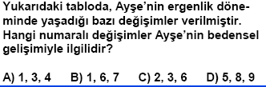

17.
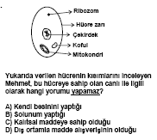
18.
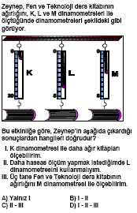
19.
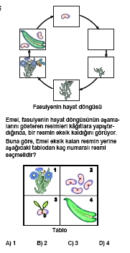
20.
Şekildeki sürtünmesiz yatay zeminde duran cisme, iki kuvvet etki etmektedir. 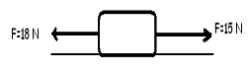
Buna göre;
- Cisim yerinde sabit kalır.
- Cisme etki eden bileşke kuvvet, 33 N’dur.
- Cisim, batı yönünde hareket eder.
- Cisim, dengelenmemiş kuvvetlerin etkisindedir.
- Cisim, doğu yönünde hareket eder.
İfadelerinden kaç tanesi doğrudur?
a. 1 b. 2 c. 3 d. 4

Her sorunun doğru cevabı 5’er puandır.

BAŞARILAR...

Z.Seval ÜNAL
Fen ve Teknoloji Öğrt.

